Консультация для родителей

«Мыльные пузыри своими руками»

Составила: Круглова Н.Е.



ГО Краснотурьинск, 2023 год

Все дети любят пускать мыльные пузыри. Но, в то же время, многие родители переживают, не опасны ли те жидкости, из которых делаются современные мыльные пузыри и которые, к слову, давно уже перестали быть мыльными, для здоровья их детей. В большинстве случаев, производители мыльных пузырей, конечно, заботятся о том, чтобы их продукция не вызывала аллергических реакций, не вредила коже или глазам детей. Но иногда ведь гораздо приятней и интересней сделать их вместе с ребенком. Есть множество рецептов, как сделать мыльные пузыри своими руками.
ВАЖНО! Воду лучше всего брать КИПЯЧЁНУЮ или даже дистиллированную (ну а вдруг у Вас такая оказалась дома). Жёсткая вода часто бывает причиной того, что пузыри не получаются и быстро лопаются, даже если вдруг все делаете в соответствии с рецептом.
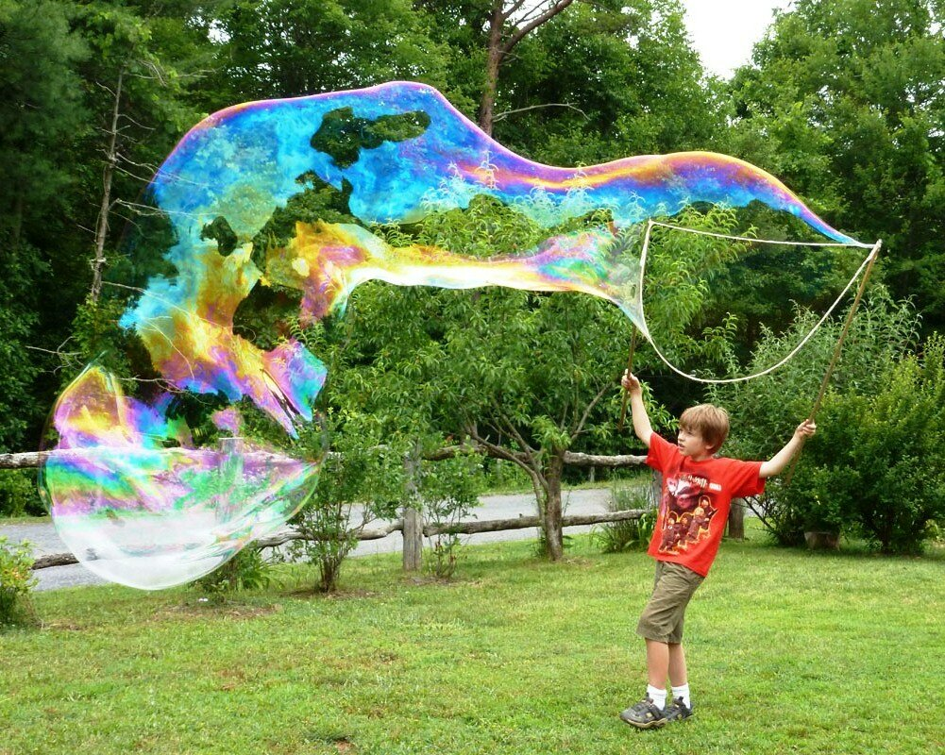

1. Самый бюджетный рецепт мыльных пузырей в домашних условиях
Этот самый простой рецепт состоит из ингредиентов, которые 100% есть в каждой квартире. Пузыри получаются не самые крепкие, но вполне хорошо работающие, особенно почему-то в прохладную погоду.
2/3 стакана воды
1 полная чайная ложка сахара
4 чайные ложки жидкости для мытья посуды(Фейри)
Все хорошенько перемешать и налить в пузырёк для мыльных пузырей.
Сахар делает пузыри более крепкими. Но будьте осторожны с таким раствором дома, он может оставлять на полу липкие капельки. А вот на улице - самое то.

2. Рецепт мыльных пузырей с глицерином без сахара
Глицерин стоит копейки и продаётся в каждой аптеке.
150 мл воды
50 г Фейри
25 г (1 баночка) глицерина
Такой рецепт хорошо подходит для домашнего использования, т.к. в нём нет сахара и он не оставляет липкости на полу.

3. Рецепт крепких мыльных пузырей с глицерином и сахаром
Очень крепкие классные пузыри, наш семейный фаворит для уличного использования.
150 мл воды
50 г Фейри
25 г (1 баночка) глицерина
1 ч.л. сахара
Смешиваем, заливаем в пузырёк для мыльных пузырей и наслаждаемся прочными классными переливающимися мыльными пузырями в любую погоду.

4. Рецепт мыльных пузырей с желатином для гигантских пузырей
Эти пузыри годятся не только для маленьких и больших пузырей, но даже для гигантских, которые можно делать с помощью верёвки на полочках.
Такие пузыри лучше всего готовить сразу в тазике.
800 мл кипячёной или дистиллированной воды (качество воды особенно важно для больших пузырей)
200 мл Фейри
100 мл глицерина (4 баночки)
50 гр сахара
50 гр желатина
Залить желатин тёплой водой, дать набухнуть. Затем разбавить горячей водой и хорошенько растворить. Пока вода с желатином горячая, там же лучше растворить и сахар. В остывший раствор влить Фейри и глицерин.
Если нужны крепкие пузыри, но не в таких гигантских количествах, то все ингредиенты пропорционально уменьшить.

